**Web technológiák BSc**

3.gyak.

2021. 02. 24.

**Készítette:**

Téglás Dániel Bsc

Villamosmérnöki szak

Y90S2B

**Miskolc, 2021**

1. feladat – Database-t létrehozása és törlése MySQL-ben karakteres és grafikus felületen
2. Karakteres felület

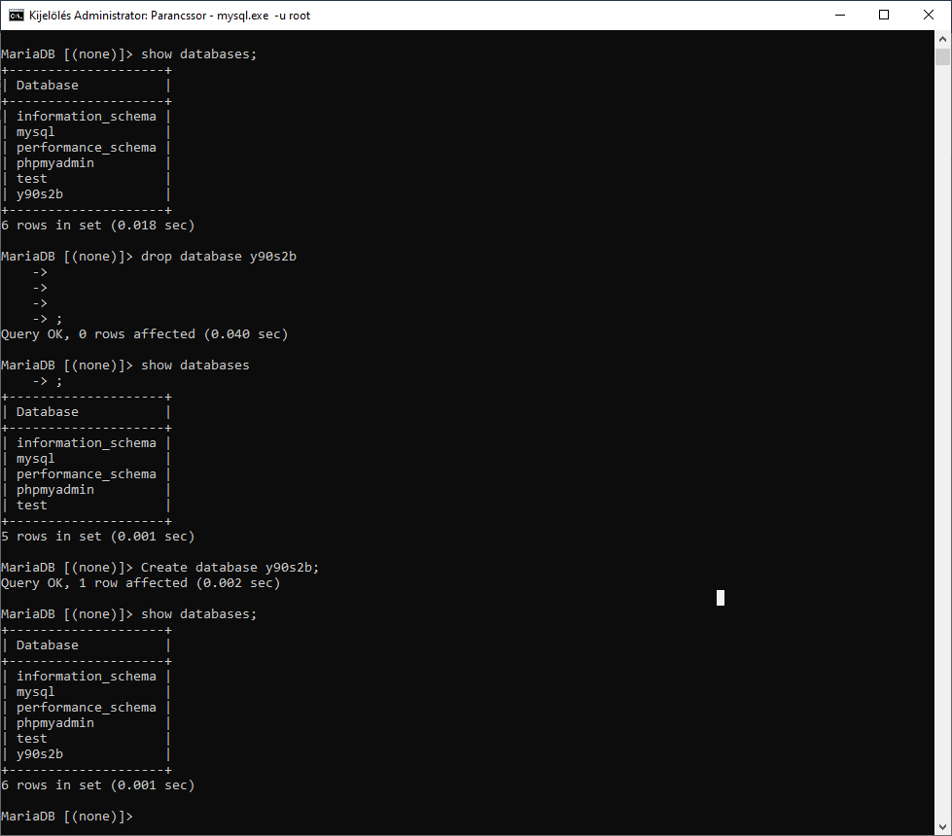

1. Grafikus felület

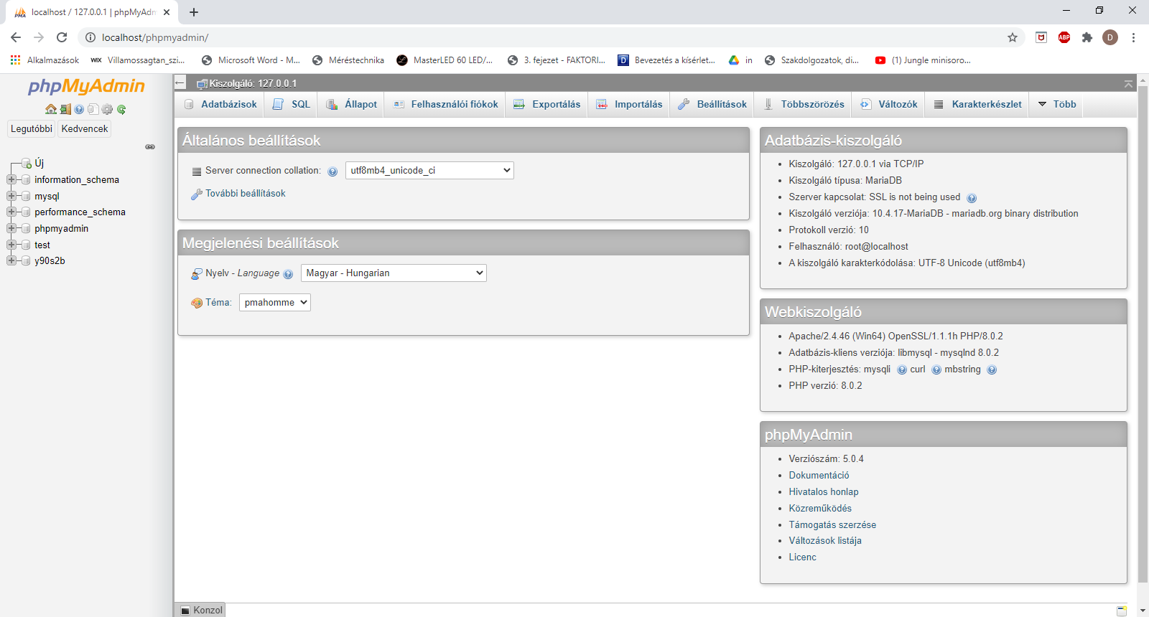

1. feladat

a, szabályos weblap készítése *Szabályos.html*

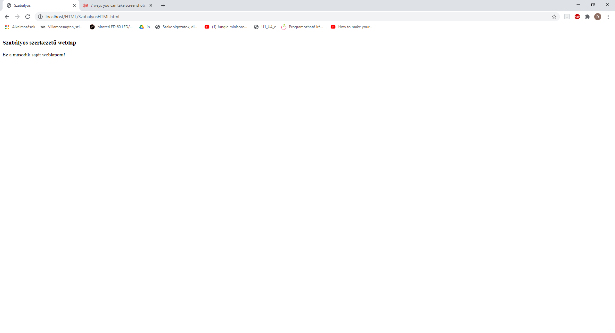

b,-Szövegformázás: szóköz sortörés

